Nauč sa básničku

Mamičkino poď - Ján Navrátil

Mama má v očiach nezábudky,
na lícach beláska.
Keď mi je clivo, povie: „Poď,
mamička si ťa poláska.“

A dych má ako harmanček,
čo kvitne na lúkach.
Keď ublížiš si, povie: „Poď,

Nadídu mrazy, prituhne,
A vietor kopí záveje.
Už pri dverách ma čaká: „Poď,
mamička si ťa zohreje.“

I v strachu iba ku nej bežím,
na perách joj! A bieda!
Otvorí náruč, povie: „Poď,
mamička si ťa nedá.“

Nauč sa pesničku

https://youtu.be/QUuVkhAd150

Tárajko a Popletajka - Ak niekoho ľúbiš

Rozhovor nielen s mamičkou:

Povedz mamičke ako ju máš rád

Poslúchaj mamičku a nielen ju, ale aj všetkých členov rodiny

Pomáhaj mamičke, ale aj celej rodine

Hraj sa tak, aby si všetky hračky nerozhádzal a vždy za sebou uprac

Na prechádzke počúvaj pokyny dospelých členov rodiny

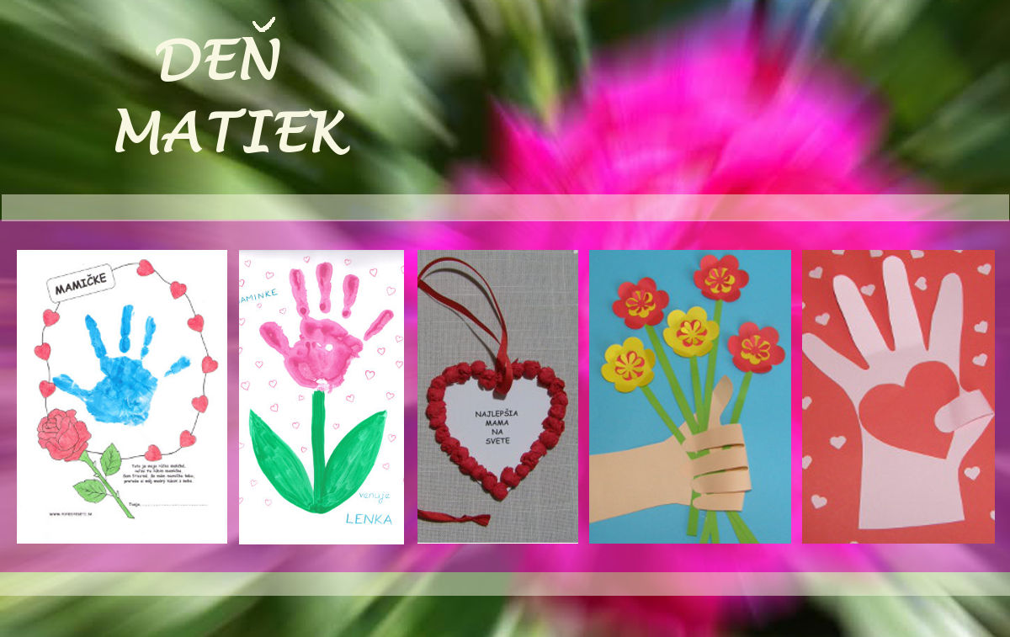
Urob darček pre mamičku

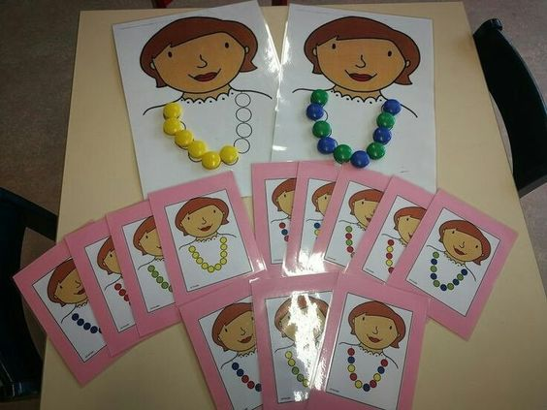
Nakresli si obrázok – portrét – mamičky a ozdob ho
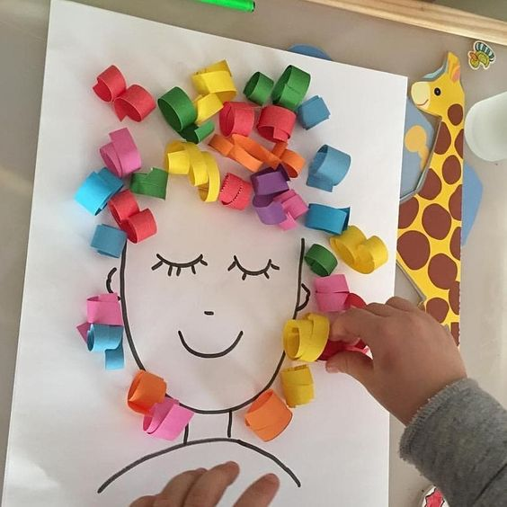
Nastrihaj si pásiky papiera, natoč ich na ceruzku a nalep ako vlasy
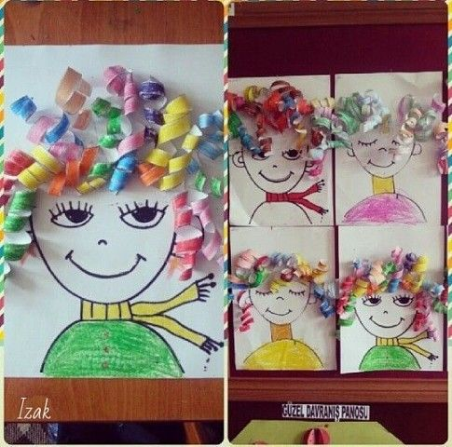

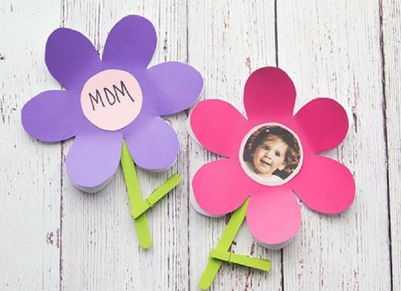
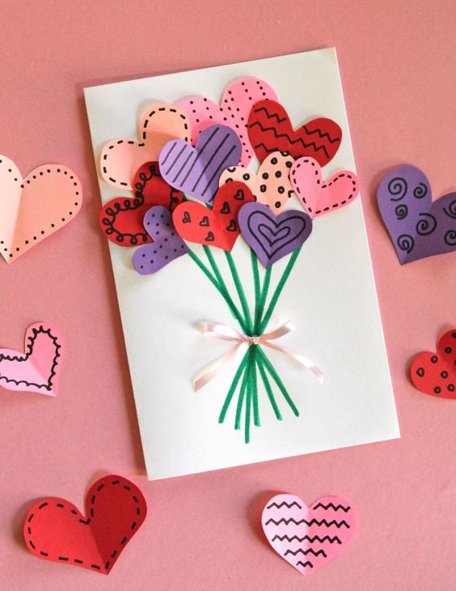

Vyfarbi srdiečko a daruj ho mamičke
Zhotov si farebné srdiečko
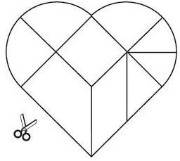
Precvič si pozornosť
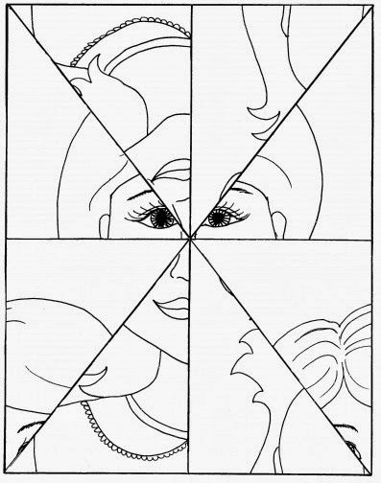
Obrázky rozstrihaj, správne poskladaj, prilep a vyfarbi
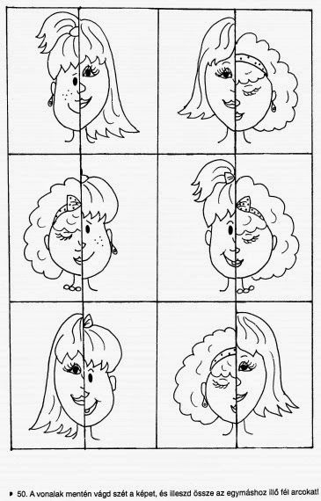

Pohraj sa s farbami
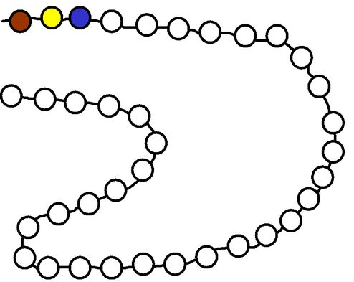
Vyfarbi korále pre mamičku podľa návodu
Pokračuj vo vyfarbovaní guličiek ,dodržuj postupnosť, nevychádzaj za obrysovú čiaru
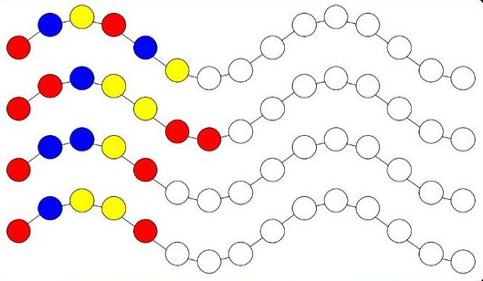
Pokračuj vo vyfarbovaní
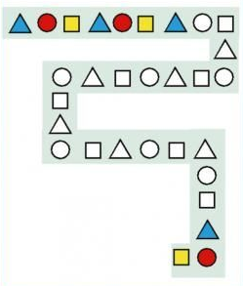

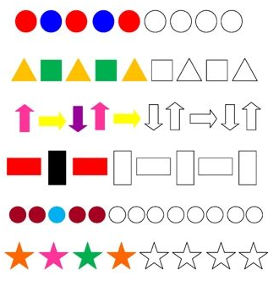
Pokračuj vo vyfarbovaní a zrátaj všetky tvary v každom riadku podľa farby a podľa tvaru

Vyfarbí si srdiečka
Nauč sa kresliť srdiečko obkresľovaním

Urob si darček pre mamičku aj celú rodinu z papiera a kamienkov
Na kamienky použi fixy
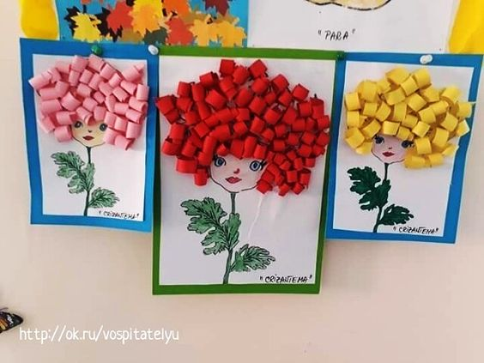
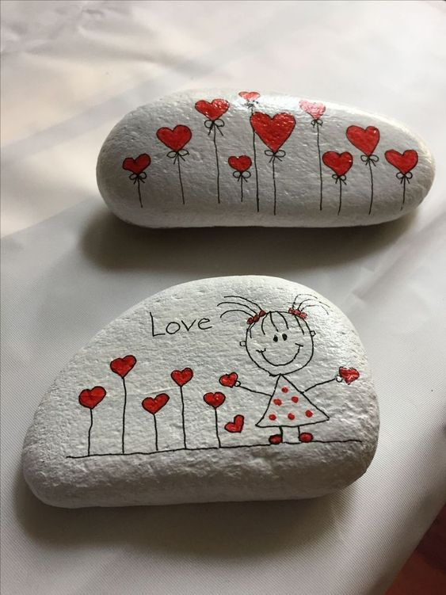

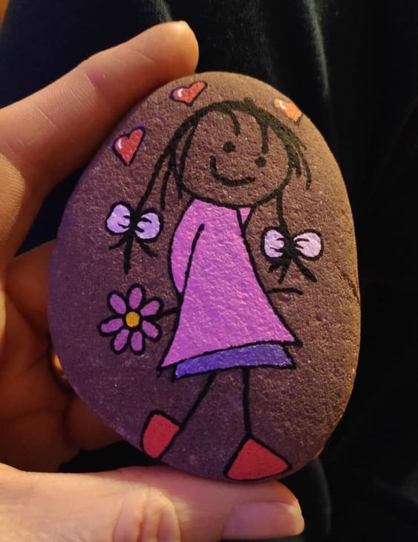

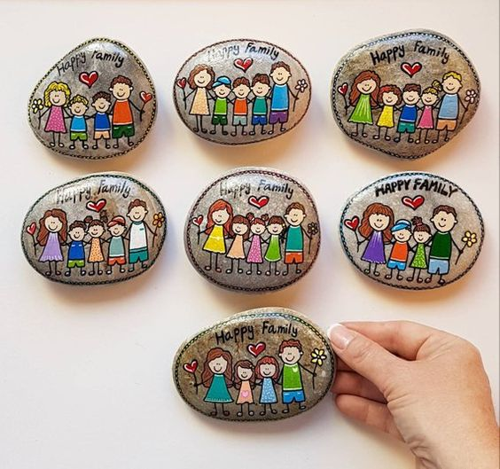
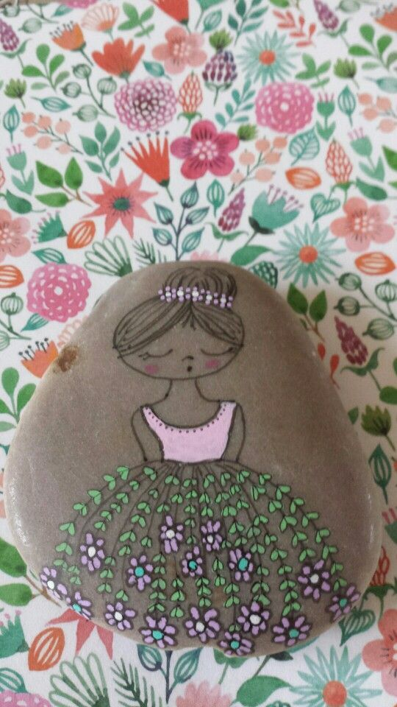
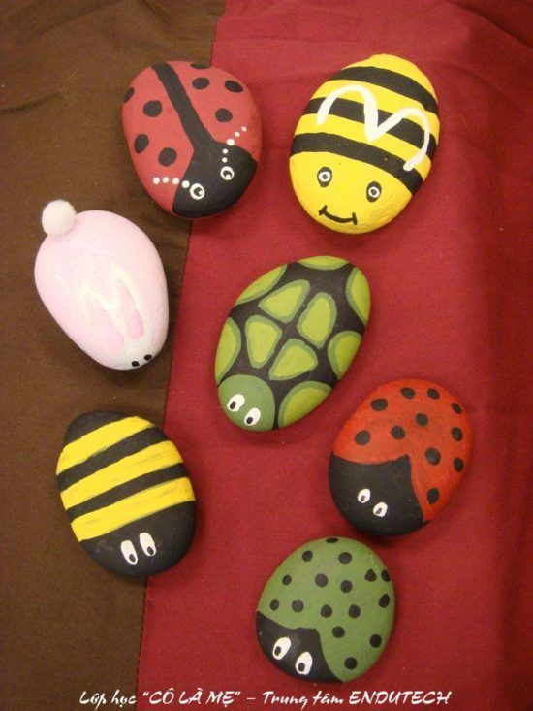

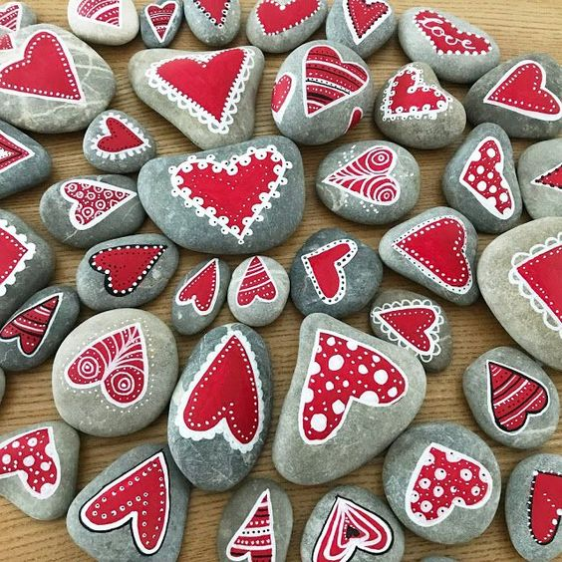
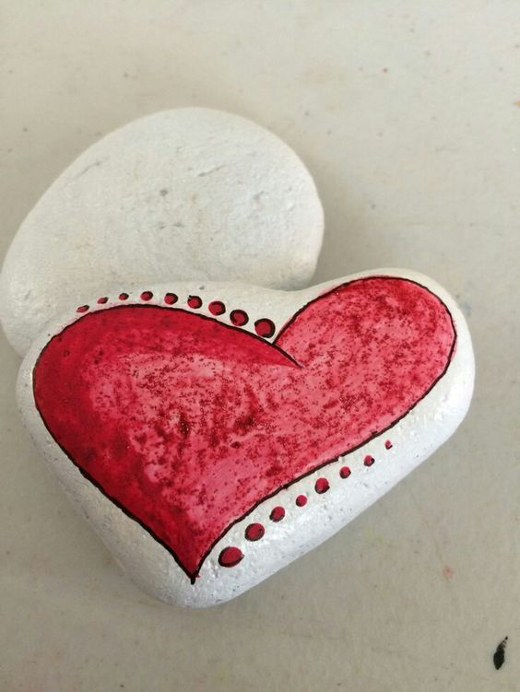
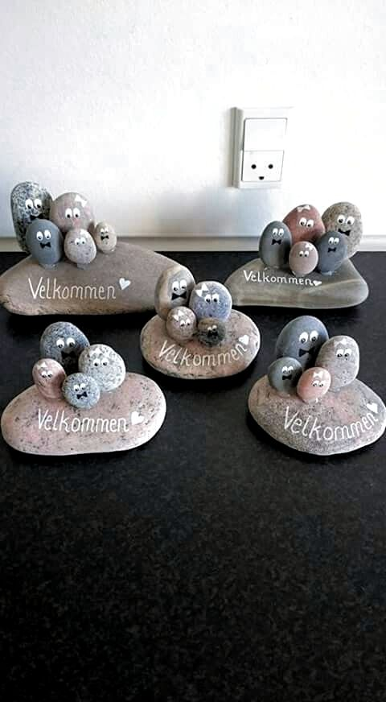

A teraz troch napätia a pozornosti.
Pozri si figúrky v prvom riadku, vyfarbi podľa nich ostatné a zrátaj koľko ktorých je.
Vyfarbuj podľa guličiek v brušku.

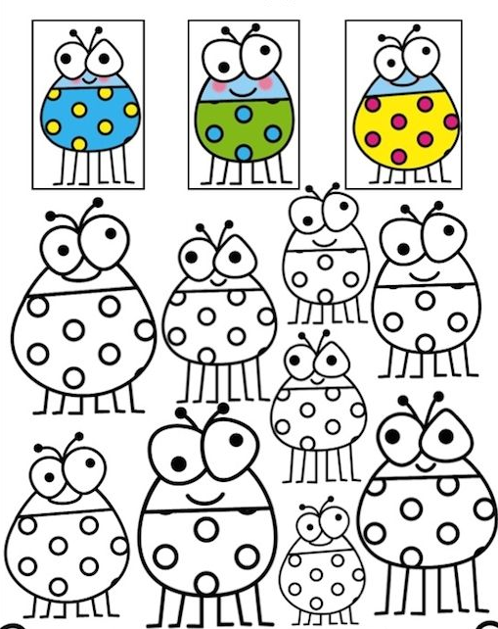
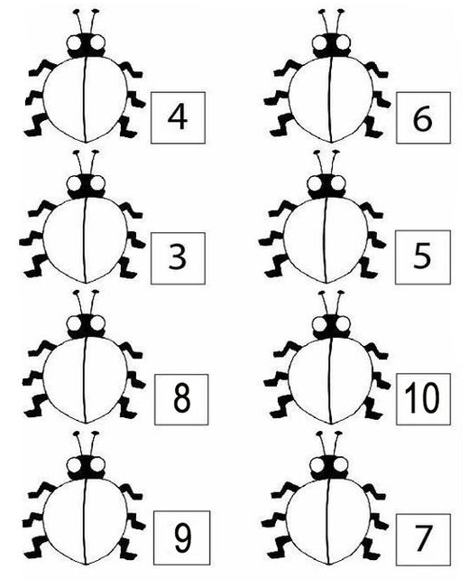
Nakresli lienkam bodky podľa počtu v okienku a vyfarbi chrbátiky.
Vieš akej farby sú?

Sústreď sa
Hľadaj predmety v dolnom obrázku na hornom obrázku ( sú v ňom ukryté )
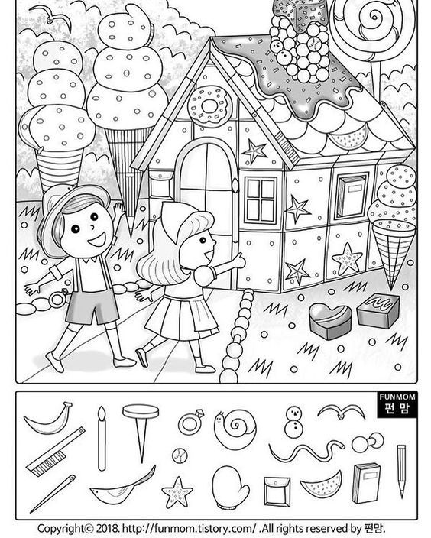
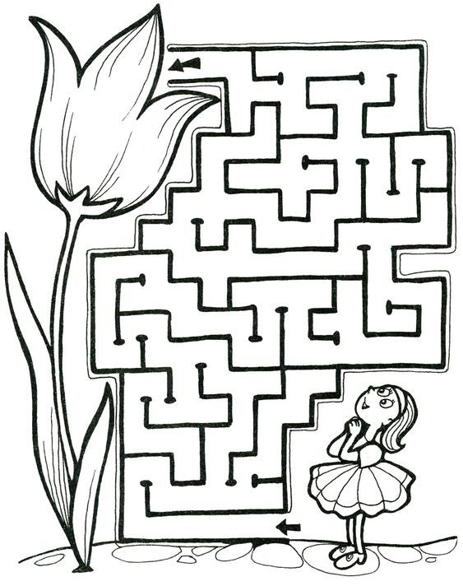
Vyrieš labyrinty

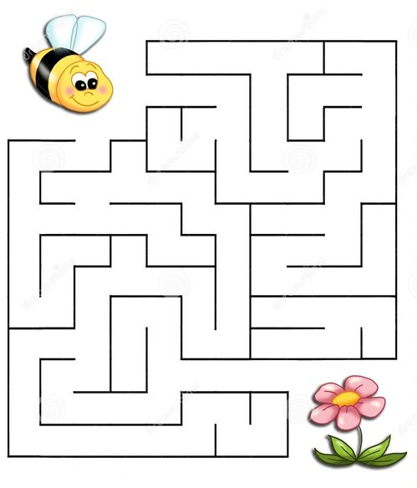

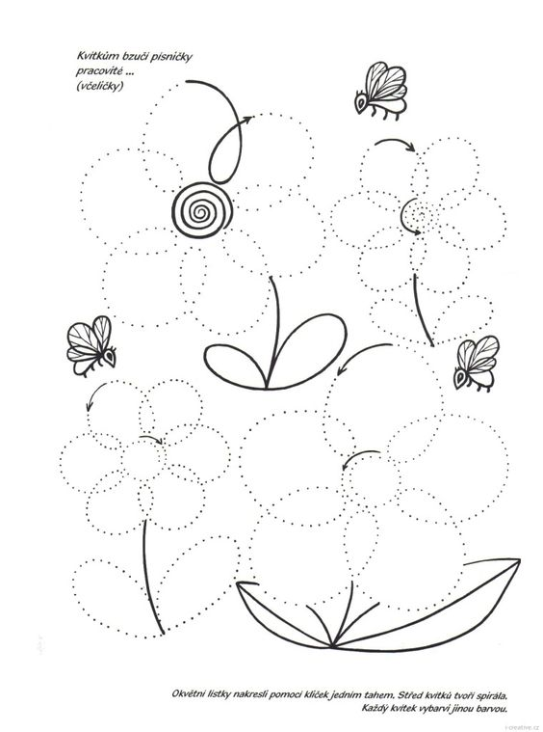
Obtiahni kvety po bodkách jedným ťahom.
Pokus sa nakresliť kvety bez predkreslenia.

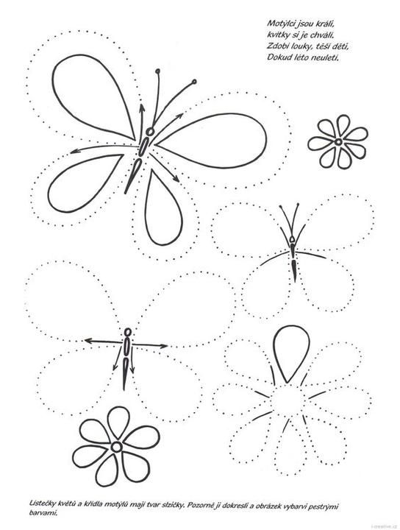
Obtiahni motýlikom krídla tiež jedným ťahom
Vyfarbi si ich. Nakresli si sám svojho motýľa.
Dokresli kvet tulipánu
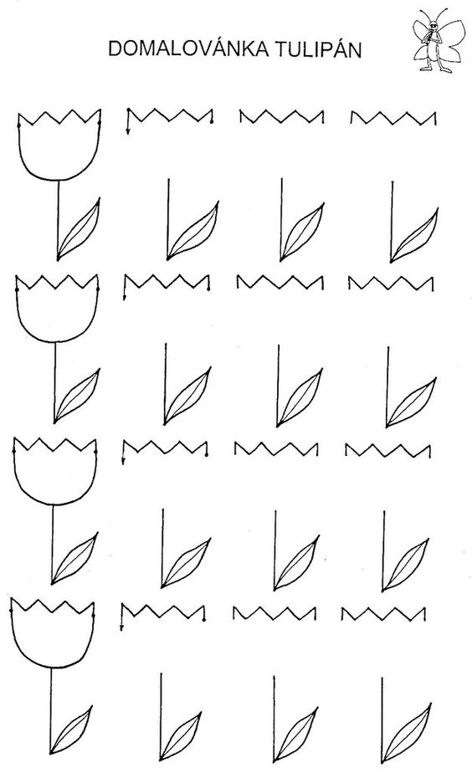
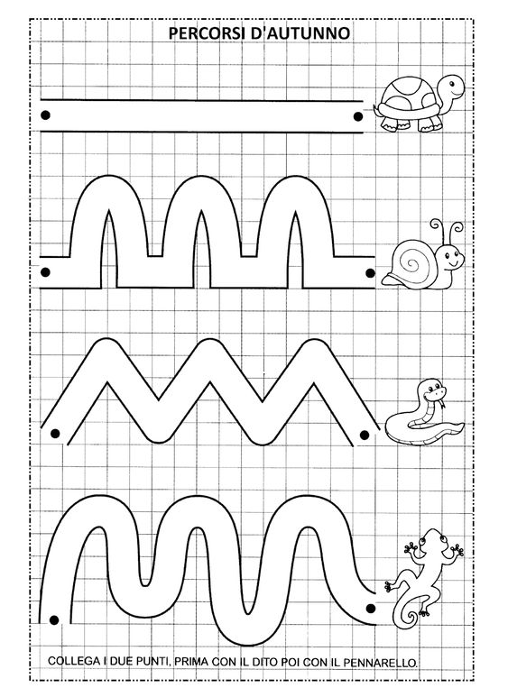
Prejdi tunelom tak ako zvieratka
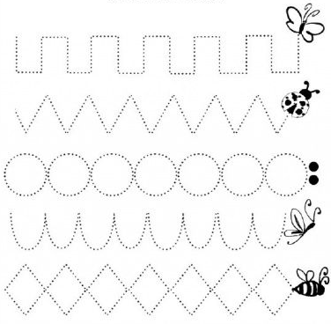
Prepíš cestu, ktorú preleteli chrobáčiky a motýliky
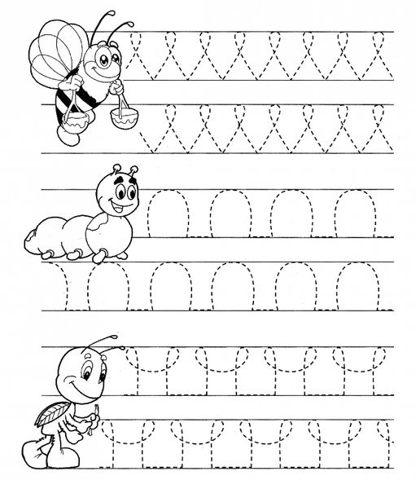
Prekresli vzory
Precvič si špirálu a sám bez pomoci prekresli kvet, slimáka, včielku

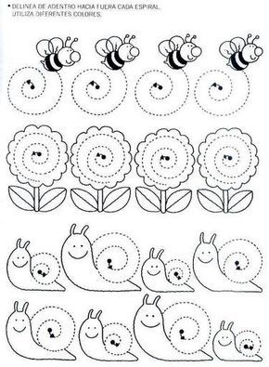
Vypočuj si aj iné piesne pre mamičku

https://youtu.be/ukXGpaFxqjk

Tárajko a Popletajka - PESNIČKA PRE MAMIČKY

https://youtu.be/QUuVkhAd150

Tárajko a Popletajka - Ak niekoho ľúbiš

https://youtu.be/DiM7wzAkuYo

Pieseň pre mamičku
Detský spevokol Pramienok

https://youtu.be/d9QwzZt2UbE
Mama Je Mama · Michaela

https://youtu.be/Qg-2eeWFncg
Detský a mládežnícky spevokol Pramienok

https://youtu.be/kr5ts2nEXy8
Maja Zimanová - Taká je láska mojej mamy

Zatancuj si a zaspievaj podľa piesne
Dávaj pozor na povely v nej a dodržuj rytmus a tempo

https://youtu.be/iN9oOTE_dEg

Daj pravú ruku vpred - SPIEVANKOVO 2

Za odmenu ,že si pekne pracoval si pozri Spievankovo

https://youtu.be/5Hs0nWelnYg

Spievankovo 5 - CELÝ FILM

